Przelicznik certyfikatów zewnętrznych
dla studentów Politechniki Łódzkiej
dotyczący zasad klasyfikacji kandydatów na studia zagraniczne
w ramach programu Erasmus+
JĘZYK NIEMIECKI
I. EGZAMINY GOETHE INSTITUT
GOETHE ZERTIFIKAT B1 (poziom B1): 90-100 - sehr gut = b. dobry; 80-89,5 - gut = dobry; 70-79,5 - befriedigend = dostateczny plus; 60-69,5 - ausreichend = dostateczny
GOETHE ZERTIFIKAT B2 (poziom B2): 90-100 - sehr gut = b. dobry; 80-89,5 - gut = dobry; 70-79,5 - befriedigend = dostateczny plus; 60-69,5 - ausreichend = dostateczny
GOETHE ZERTIFIKAT C1 (poziom C1): 90-100 - sehr gut = b. dobry; 80-89,5 - gut = dobry; 70-79,5 - befriedigend = dostateczny plus; 60-69,5 - ausreichend = dostateczny
GOETHE ZERTIFIKAT C2/ ZOP (poziom C2): 90-100 - sehr gut = b. dobry; 80-89,5 - gut = dobry; 70-79,5 - befriedigend = dostateczny plus; 60-69,5 - ausreichend = dostateczny
GDS GROßES DEUTSCHES SPRACHDIPLOM (poziom C2): 130 – 156 (sehr gut) = b.dobry; 104 - 129,99 (gut) = dobry plus; 78 - 103,99 (befriedigend) = dobry
KDS KLEINES DEUTSCHES SPRACHDIPLOM (poziom C2): 100 - 120 (sehr gut) = b.dobry; 80 - 99,99 (gut) = dobry plus; 60 - 79,99 (befriedigend) = dobry
TELC DEUTSCH B1/ZERTIFIKAT DEUTSCH B1 (poziom B1): sehr gut (90%) = b. dobry; gut (80%) = dobry plus; befriedigend (70%) = dobry; ausreichend (60%) = dostateczny plus
TELC DEUTSCH B2/ZERTIFIKAT DEUTSCH PLUS (poziom B2): sehr gut (90%) = b. dobry; gut (80%) = dobry plus; befriedigend (70%) = dobry; ausreichend (60%) = dostateczny plus
TELC DEUTSCH B2+ BERUF/ZERTIFIKAT DEUTSCH FÜR DEN BERUF (poziom B2+): sehr gut (90%) = b. dobry; gut (80%) = dobry plus; befriedigend (70%)= dobry; ausreichend (60%) = dostateczny plus
TELC DEUTSCH C1 (poziom C1): 297 - 330 (90%) = b. dobry; 264 - 296 (80%) = dobry plus; 231 - 263 (70%) = dobry; 199 - 230 (60%) = dostateczny plus
TELC DEUTSCH C2 (poziom C2): sehr gut (90%) = b. dobry; gut (80%) = dobry plus; befriedigend (70%) = dobry; ausreichend (60%) = dostateczny plus
ZERTIFIKAT TEST DaF B1 (poziom B1): TDN 5 - sehr gut = b. dobry; TDN 4 - gut = dobry; TDN 3 - befriedigend = dostateczny plus
ZERTIFIKAT TEST DaF B2 (poziom B2): TDN 5 - sehr gut = b. dobry; TDN 4 - gut = dobry; TDN 3 - befriedigend = dostateczny plus
ZERTIFIKAT TEST DaF C1 (poziom C1): TDN 5 - sehr gut = b. dobry; TDN 4 - gut = dobry; TDN 3 - befriedigend = dostateczny plus
II. EGZAMIN DEUTSCHES SPRACHDIPLOM II (DSD II) der Kulturministerkonferenz (KMK) der Länder – Stufe II - wynik nie przekroczył 60% DSD=> B2 – b. dobry
III. EGZAMINY ÖSTERREICH INSTITUT (ÖSD)
ÖSD ZERTIFIKAT DEUTSCH ÖSTERREICH B1 ZDÖ (poziom B1): 88-100 - sehr gut = b. dobry; 75-87 - gut = dobry; 60-74 - bestanden = dostateczny
ÖSTERREICHISCHES SPRACHDIPLOM DEUTSCH B2/
B2 MITTELSTUFE DEUTSCH (poziom B2): 88-100 - sehr gut = b. dobry; 75-87 - gut = dobry; 60-74 - bestanden = dostateczny
ÖSTERREICHISCHES SPRACHDIPLOM DEUTSCH C1/
C1 OBERSTUFE DEUTSCH (poziom C1): 140-160 - sehr gut = b. dobry; 118-139 - gut = dobry; 96-117 - bestanden = dostateczny
ÖSTERREICHISCHES SPRACHDIPLOM FÜR DEUTSCH/
WIRTSCHAFTSSPRACHE DEUTSCH/C2 WD (poziom C2): 144 - 160 = b.dobry 128 - 143 = dobry plus 112 - 127 = dobry 96 - 111 = dostateczny plus
IV. MATURA MIĘDZYNARODOWA/EUROPEJSKA

Matura Międzynarodowa (IB - International Baccalaureate)
Matura Europejska (EB – European Baccalaureate)
- International Baccalaureate Organization na poziomie rozszerzonym lub podstawowym. Group 1: Language A - język ojczysty
- Group 2: Language B - język obcy
Matura międzynarodowa (przelicznik procentowy ocen)
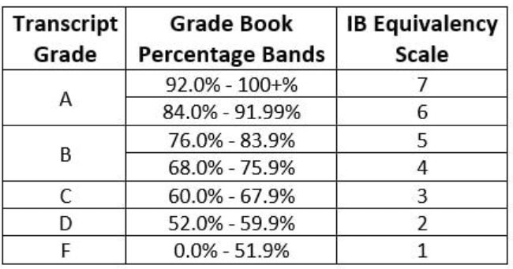
Zapis LANGUAGE B świadczy o tym, że dla kandydata j. niemiecki był j. obcym
Zapis LANGUAGE A świadczy o tym, że dla kandydata j. niemiecki był j. ojczystym
VII. DODATKOWE INFORMACJE
Uznajemy certyfikaty wydane najpóźniej 5 lat przed terminem wpisu punktów w systemie rekrutacji www.mobility.p.lodz.pl
Przelicznik ocen z języka obcego dla studentów PŁ dotyczący zasad wyjazdów studentów Politechniki Łódzkiej na studia zagraniczne w ramach programu Erasmus+
 | B1 | B2 (+2 pkt) | B2+ (+3 pkt) | C1 (+4 pkt) | C2 (+6 pkt)
3.0 | 3 | 5 | 6 | 7 | 9
3.5 | 3.5 | 5.5 | 6.5 | 7.5 | 9.5
4.0 | 4 | 6 | 7 | 8 | 10
4.5 | 4.5 | 6.5 | 7.5 | 8.5 | 10.5
5.0 | 5 | 7 | 8 | 9 | 11

